TP1 – Parte 2 – Compiladores
UFMG - 2021/2
Nomes: Breno Pimenta ; Lécio Alves
Matrículas: 2017114809 ; 2016065120

1. Introdução:
Este trabalho consiste em implementar um compilador para uma linguagem chamada TIGER, definida a seguir. O trabalho é dividido em três partes e cada uma trata de um componente do compilador. A tabela abaixo mostra os componentes de um compilador, neste trabalho intitulado TP1 – Parte 2 fizemos um analisador sintático.

Parte | Função
Analisador Léxico | Analisar o código conforme os símbolos
Analisador Sintático | Verificar se a estrutura do código de acordo com a gramática
Analisador Semântico | Verificar escopos e tipos
Gerador de Código Intermediário | Gerar código intermediário

2. A Linguagem TIGER:
Aqui descrevemos um exemplo de código e a gramática da linguagem TIGER.
Para termos uma ideia de uma entrada válida, abaixo há um exemplo de programa em TIGGER que imprime o somatório de 0 a 10:

/* este é um comentário */
let
val s := 0
val n := 10
in
for i := 0 to n do s := s + i ;
print(s)
end

Temos os seguintes símbolos terminais: while, for, to, break, let, in, end, function, var, type, array, if, then, else, do, of, nil, além de ",", ":", ";", "(", ")", "[", "]", "{", "}", ".", "+", "-", "*", "/", "=", "<>", "<", "<=", ">", ">=", "&", "|", ":=" .
Abaixo apresentamos a gramática livre do contexto para a linguagem:
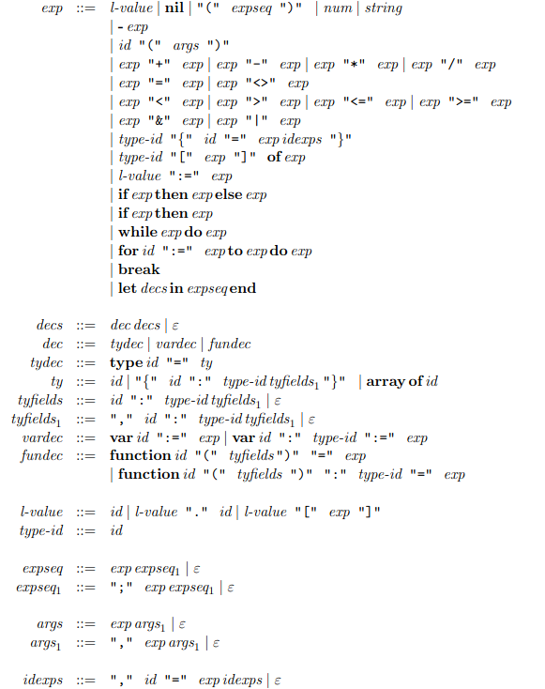

3. Características do analisador sintático.
O analisador sintático é a parte do compilador que faz a checagem de erros sintáticos: erros na colocação de sentenças do programa. Esse analisador é implementado usando uma gramática livre do contexto e um autômato com pilha, ambos são equivalentes. Primeiramente o scanner recebe o texto do código fonte, elimina comentários e espaços e o transforma em tokens, que nada mais são além de tuplas com a forma (<comando>,<endereço>,<valor>) onde <comando> é um token, <endereço> é a posição do token no código e <valor> é o valor atribuído ao comando, como no caso de constantes, variáveis e nomes de estruturas.
O analisador sintático recebe a lista de tokens e a processa utilizando as regras da gramática livre de contexto especificada, ao final ele deve retornar sucesso ao reconhecer a construção do programa; ou erro, caso o programa esteja escrito errado. Erros detectados serão apenas os relacionados à posição dos tokens, outros erros não serão detectados, como os de tipos incorretos.
O método para essa análise se dá da seguinte forma, como o analisador sintático não consegue analisar entradas e sim tokens, como explicado anteriormente, a cada iteração ele fará uma requisição por um token, assim invocando o analisador léxico. Esse analisador léxico, então, processa o fluxo de entrada e retorna o primeiro token que encontrar. Essa invocação com resposta é contínua e terminá quando o analisador léxico identificar o fim do arquivo de entrada ou quando o léxico ou sintático identificar um erro gramatical.

4. Ferramentas usadas:
Todo trabalho foi feito na linguagem C. Essa entrega é um complemento da entrega do analisador léxico, logo, mantivemos o código desenvolvido com o uso da ferramenta Lex, responsável pelo analisador léxico do nosso trabalho.
Para esta parte do trabalho foi usada a ferramenta yacc, ela tem o papel de automatizar o processo de construir o analisador sintático. O arquivo de configuração do software yacc chama-se tiger.y e encontra-se na pasta principal. A estrutura deste arquivo é composto de 3 partes delimitadas pelo símbolo “%%” , assim como no lex, na primeira seção pode ser incluído código auxiliar em C e definição dos tokens e opções da ferramenta, na segunda colocamos a gramática, e na terceira pode-se colocar mais código em C.

5. Estrutura do programa:
- Arquivo tiger.l: Possui o mapeamento dos tokens para o analisador léxico.
- O Arquivo tiger.y: O principal arquivo desta entrega, possui a descrição da gramática livre de contexto e a função main() do analisador, esta é responsável pela leitura do arquivo de entrada e realização da chamada da sub-rotina yyparse() para o processamento de toda a cadeia de entrada com o automato com pilha dado pela gramática.
As ferramentas Lex e Yacc geram arquivos .c que são a implementação do analisador. Portanto basta compilá-los e executar o binário gerado fornecendo um arquivo de código como entrada.

6. Conflitos encontrados durante o desenvolvimento:
Ao tentar gerar o código do analisador com o yacc, um alerta era gerado: “tiger.y: warning: 1 reduce/reduce conflict”. Esse conflito ocorre por causa de uma regra na gramática cuja redução é ambígua, por exemplo, “a -> b C | b” sendo C um terminal, logo o analisador não sabe qual regra deve ser reduzida para a, gerando então o conflito. Esse alerta se deu na nossa primeira implementação para duas regras do typeid, então criamos outro não terminal tid e resolvemos o conflito. Para descobrir onde o conflito se encontra, usamos a opção -v do yacc, ele gerará um arquivo y.output que contém toda a descrição do autômato e em qual estado existe o conflito.
Já os casos de precedência e associatividade foram todos resolvidos utilizando diretivas do Yacc, como a indicação de %left para associativo à esquerda e %nonassoc para não associatividade. A precedência pode ser indicada pela ordem que %left ou %nonassoc aparece, sendo a menor precedência acima; e a maior, abaixo.

7. Modo de usar:
Para gerar o código, pode ser usado o arquivo makefile incluso
O código do TP pode ser utilizado usando o makefile fornecido, uma pequena ajuda será imprimida na tela ao digitar make .
Para gerar o analisador léxico e executá-lo com todos os códigos fonte de teste da pasta testes, digite make testes .
Primeiramente o código fonte é impresso na tela; em seguida, a medida que um arquivo é processado, os tokens são gerados e passados ao analisador sintático que vai verificar se a linguagem está de acordo com a gramática e indicar se aceita ou não.

8. Conclusão:
O nosso trabalho teve uma boa dificuldade, principalmente para aprender a usar a interface das ferramentas, feita via variáveis e funções, mas no caso da teoria foi fácil especificar a gramática, pois as modificações foram mínimas, já que a ferramenta yacc fornece opções para definição de associatividade e precedência.

Bibliografia:
- Aho, Sethi, Ullman, Compilers: Principles, Techniques, and Tools, Addison-Wesley, 1986. ISBN 0-201-10088-6
- Nieman, Thomas, A Compact Guide to Lex & Yacc, ePaper Press. 2001. Disponível em https://www.classes.cs.uchicago.edu/archive/2003/spring/22600-1/docs/lexyacc.pdf

